



**秋の気配を感じる９月６日（日）、第３回せんなん里海さくらフェスが開催されました。カニカニウォッチングでは、おっかなびっくりカニに触るお子さんが、微笑ましかったです。あいにくの雨でしたが、豊かな自然と音楽の力で、大きなパワーをもらった一日でした。**

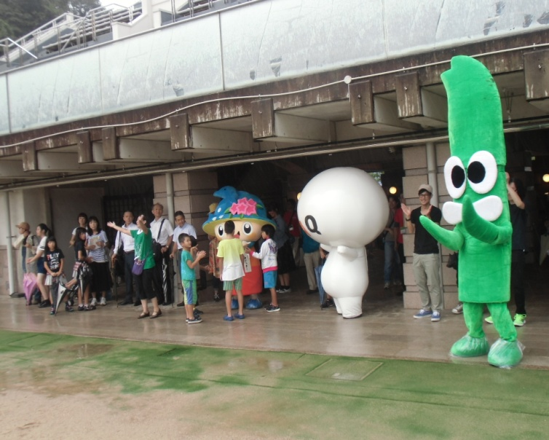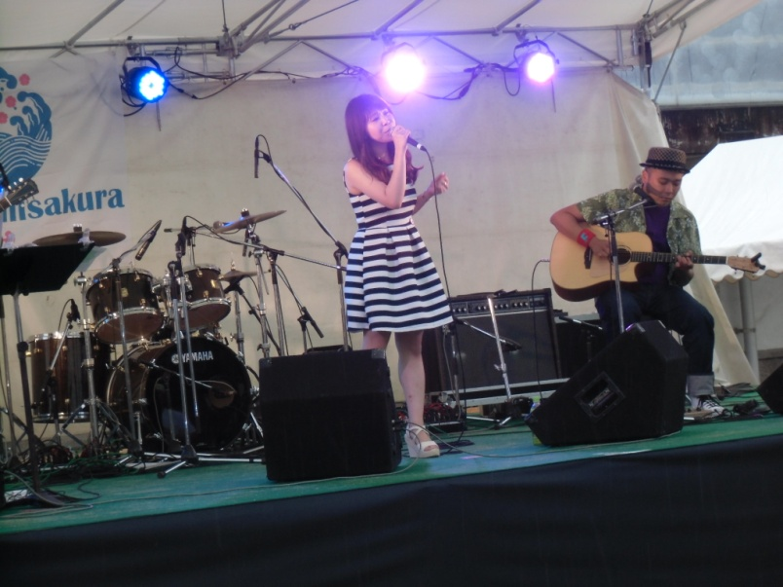

**ゆるキャラたちが応援にかけつけてくれました。**

**大阪海さくらミュージックコンサート。パワフルなボーカルと演奏にしびれました。**

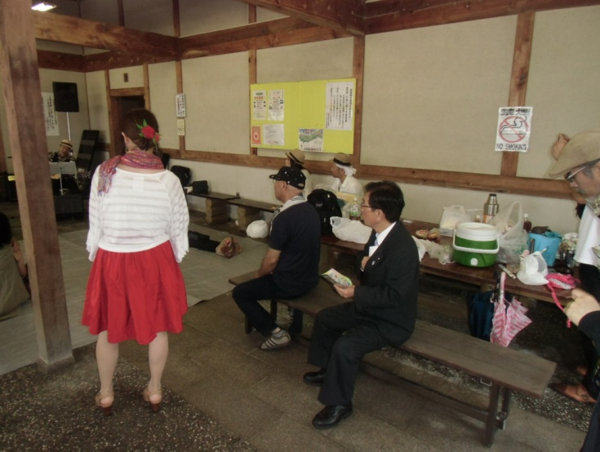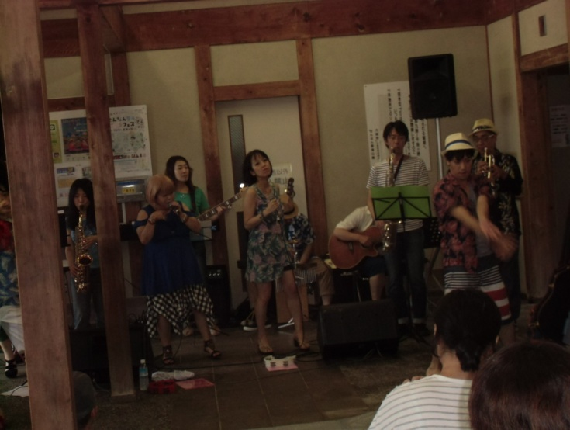

**ストリートライブの応援に田代岬町長もかけつけてくれました。**

**雨の為、ビーチハウスで行われたアコースティクストリートライブ。楽しい気分になりました。**

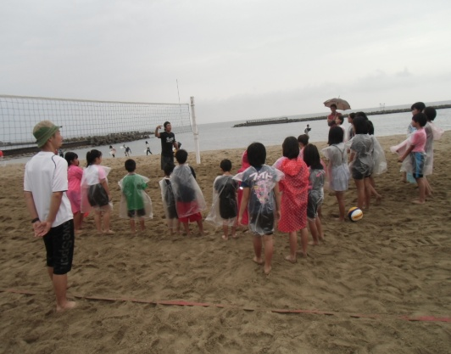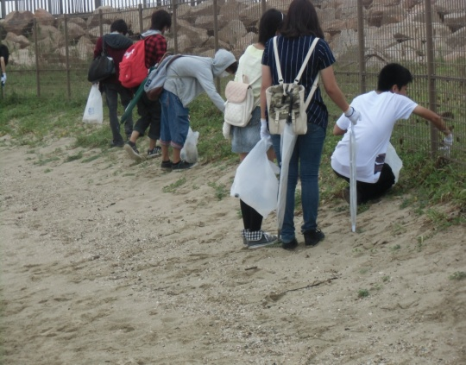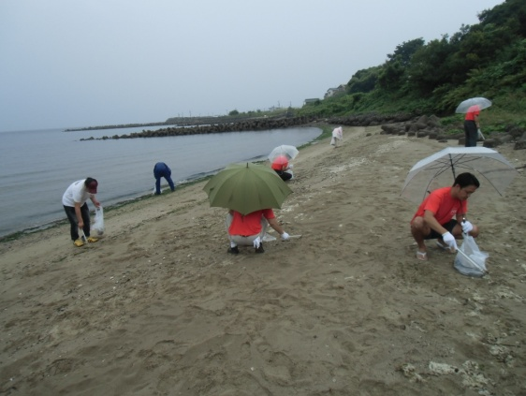

**ビーチバレー体験を行いました。参加した子供達は、夢中になっていました。**

**岬町側の人工磯浜海岸でも清掃活動。雨の中、おつかれさまでした。**

**阪南市側の自然海岸で清掃活動が行われました。見違えるほどきれいになりました♪**

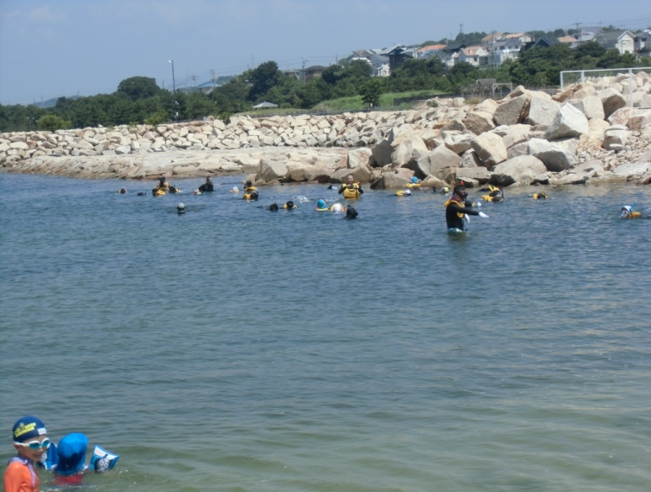

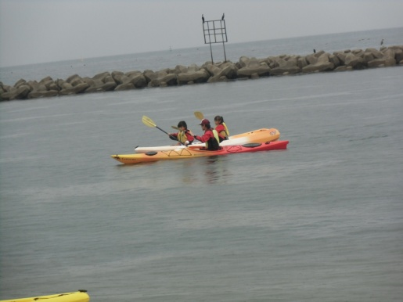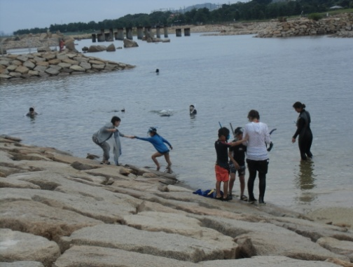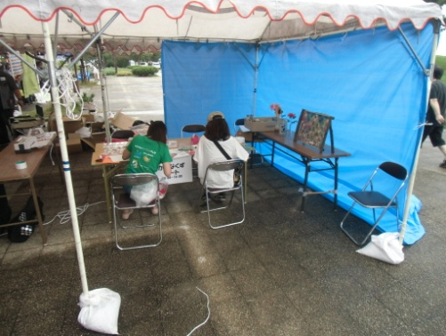

**もぐって、触って海の生き物体験。シュノーケリング教室に大きな歓声が・・・**

**カヌー試乗体験。海から眺める里海公園は格別です**

**カラフルなかんなくずでコースターを作っていました。**

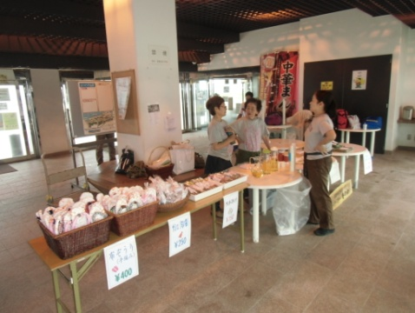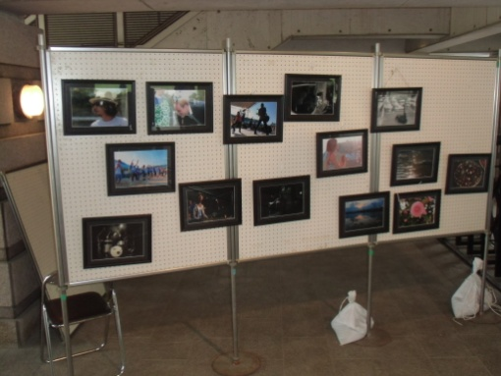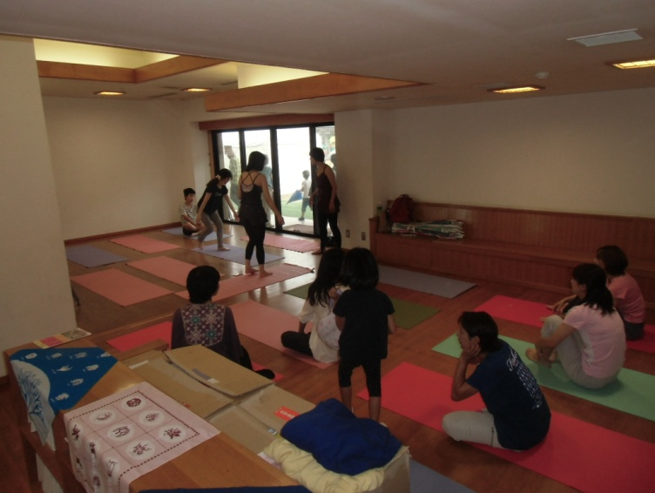**-**

**ながらヨガ体験教室。いつでも、どこでもすぐできるヨガは女性に大人気です。**

**石巻・相馬応援ブースの写真店。東北と海以外でもつながっています。**

**地産地消。いろんなお店が出ていましたね。たこやきやパン、カレーなど。**

